Лабораторна робота №3.
Дослідження функціонування цифрового пристрою контролю РЧР
Мета лабораторної роботи: експериментальне дослідження принципів функціонування та основних точностних характеристик цифрового пристрою контролю (ЦПК) РЧР на основі дискретного перетворення Фур’є (ДПФ).
  - Опрацювати необхідний теоретичний матеріал в рекомендованому переліку літератури.
  - Опрацювати методичні вказівки до проведення лабораторної роботи, уяснити мету роботи та принцип її виконання.
  - Вивчити технічні описи приладів, що входять до складу лабораторного робочого місця, а також спеціалізованого пакету прикладних програм ПЕОМ.
  - Виконати необхідні попередні розрахунки.
  - Відповісти на питання самотестування, готовності до виконання роботи.
  - Для кожного пункту третього розділу проробити та запропонувати свій варіант методики досліджень в загальному вигляді із обґрунтуванням використання конкретної моделюючої програми із пакету прикладних програм. Варіант методики досліджень узгодити із викладачем.
  - Вибрати тип і структуру моделюючих сигналів та розрахувати конкретні їх параметри і діапазони їх можливих значень. Підготувати програму модель із урахуванням проведених розрахунків та узгодити її з викладачем.
  - Проаналізувати і запропонувати можливість розширення і поглиблення досліджень щодо ЦПК РЧР. Запропонувати варіанти додаткових досліджень в доповнення програми розділу 3.

2. Короткі теоретичні відомості
Цифрові методи спектрального аналізу
Методи цифрової обробки радіосигналів знаходять зараз широке застосування при спектральному аналізі в різних галузях науки й техніки. При цьому під цифровою обробкою розуміють процес, при якому необхідні виміри й обчислення здійснюються шляхом операцій над числами, які представляють у дискретній формі аналізований сигнал. Спектральні характеристики аналізованого процесу можна визначити за допомогою універсальних ЕОМ, запрограмованих відповідним чином, або спеціалізованих обчислювальних пристроїв - цифрових аналізаторів спектра. Цифрові аналізатори спектра звичайно дозволяють змінювати алгоритм обчислень у певних межах і часто по цьому показнику наближаються до універсальних ЕОМ. Тому розглядаючи принципи цифрового спектрального аналізу, ми не будемо орієнтуватися на певний тип обчислювального пристрою.
Відомо, що спектр Фур'є реалізації кінцевої тривалості безперервний. Алгоритм ДПФ дозволяє одержати лише кінцеве число спектральних складових. У точках аналізу $kΔF$($k=0, 1, 2, \text{.}\text{.}\text{.}, M/2−1$ ) значення $C_{k}$, дорівнює безперервній спектральній щільності $C(f)$, тобто $C_{k}=C(kΔF)$. Співвідношення між безперервним і дискретним перетвореннями Фур'є ілюстроване рис. 2.1.
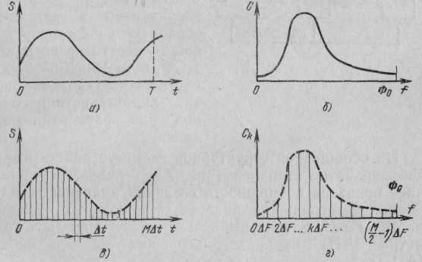
Рис. 3.1. Співвідношення між неперервним та дискретним перетворенням Фур’є
а – неперервна реалізація сигналу, б – справжній спектр Фур’є в смузі аналізу, в – дискретизована реалізація сигналу, г – ДПФ відліків сигналу.
При цифровій обробці здійснюється спектральний розклад не самого сигналу $S(t)$, а дискретної реалізації кінцевої тривалості, яка має вигляд послідовності значень $h(i)S(iΔt)$ для $i$ от 0 до $M−1$, де $M$– об’єм вибірки (кінцеве число відліків які оброблюються).
Для обчислення спектральних складових по сукупності ціх значень використовують алгоритм дискретного перетворення Фур’є (ДПФ), якій дозволяє перерахувати сукупність часових відліків в комплексний дискретний спектр:
$$\begin{aligned}a_{k}=\sum_{i=0}^{M−1}{h(i)S(iΔt)\text{cos}\frac{2π\text{ik}}{M}} \\ b_{k}=\sum_{i=0}^{M−1}{h(i)S(iΔt)\text{sin}\frac{2π\text{ik}}{M}}\end{aligned}$$ | (3.1)
де $a_{k}$ та $b_{k}$ – дійсна та уявна частки комплексного коефіцієнту спектра Фур’є відповідно, $k$ – номер гармонічної складової спектру реалізації яка аналізується.
За цими коефіцієнтами $a_{k}$ та $b_{k}$ обчислюють коефіцієнти спектра амплітуд
$$C_{k}=\sqrt{a_{k}^{2}+b_{k}^{2}}$$ | (3.2)
В сукупності коефіцієнтів $C_{k}$ знаходиться вся інформація о розподіленні енергії сигналу по частоті, тому вона являється аналогом спектральної характеристики сигналу, які отримують при фільтрових методах аналізу.
Спектр фаз реалізації яка аналізується:
$$ϕ_{k}=−\text{arctg}({b_{r}}/{a_{k}})$$ | (3.3)
Таким чином, використання алгоритму ДПФ еквівалентно застосуванню аналізатора спектра паралельного типу М/2 вузькосмуговими фільтрами.
На узагальненій структурній схемі пристроїв цифрової обробки сигналів (рис. 3.2) лінією «Керування» показана можливість створення адаптивних алгоритмів спектрального аналізу, при яких залежно від результатів обчислень можуть мінятися параметри ШСТ й аналого-цифрового перетворювача (АЦП).
Рис. 3.2. Структурна схема пристрою цифрової обробки.

Розглянемо більш докладно вузли пристрою. ШСТ цифрового пристрою спектрального аналізу аналогічний ШСТ, використовуваним в аналогових аналізаторах спектра. Він забезпечує селекцію радіовипромінювань у смузі аналізу. Його смугою пропускання $Φ_{0}$ визначається частота дискретизації сигналу $f_{д}=1/{Δt}$. Відповідно до теореми Котельникова $f_{д}=2Φ_{0}$, однак реальні ШСТ мають не строго прямокутну АЧХ, тому поняття смуги пропускання вводиться умовно. Залежно від рівня, по якому виміряються $Φ_{0}$, її значення будуть різні, що не дозволяє об'єктивно вибрати частоту $f_{д}$. Для фізично реалізованих фільтрів теорема Котельникова узагальнена. Зміст цього узагальнення полягає в тому, що залежно від частотної характеристики ШСТ крок дискретизації вибирається таким, що, з одного боку, про межі необхідної точності обчислень втрат сигналу не відбувається, а з іншої, немає нагромадження надлишкової інформації про сигнал, що має місце при завищеній частоті дискретизації.
В загальному випадку аналізована смуга частот може розміщатися й на проміжних частотах, тобто коли $f_{в}\text{>>}2Φ_{0}$. Необхідна частота дискретизації при цьому визначається вже не верхньою частотою в аналізованому спектрі, а смугою пропускання ШСТ і середньою частотою його настроювання $f_{\text{пч}}=f_{в}−{Φ_{0}}/2$. Тут потрібне виконання вже двох умов: 1) частота дискретизації, як і колись, повинна бути не нижче подвоєної смуги аналізу; 2) $f_{д}$ не повинна бути кратна ні однієї із частот у смузі $Φ_{0}$. Помітимо, що при спектральному розкладанні по низькій частоті (коли $f_{в}=Φ_{0}$) друга умова виконується автоматично при виконанні першого. Умови вибору частоти дискретизації при спектральному розкладанні сигналів на проміжній частоті можна записати у вигляді системи нерівностей:
$$\begin{aligned}f_{д}≥2Φ_{0} \\ {\text{nf}}_{д}<f_{\text{пч}}−Φ_{0} \\ (n+1)f_{д}<f_{\text{пч}}+Φ_{0}\end{aligned}$$ | (3.4)
де n — будь-яке ціле позитивне число. Ці умови практично легко виконати підбором $f_{\text{пч}}$ або незначним підвищенням $f_{д}$.
Варто мати на увазі, що при використанні алгоритму ДНФ вибір $f_{д}>2Φ_{0}$ не приводить до підвищення точності виміру спектральних складових. В аналізованій смузі частот як і раніше розміститься тільки Ф₀T точок аналізу, хоча загальне їхнє число $M/2={{\text{Tf}}_{д}}/2$ й зросте. Спектральні складові, відповідним точкам аналізу, що перебуває вище $f_{в}$, будуть подавлені в ШСТ і приведуть лише до збільшення обсягу обчислень.
На рис. 3.3 АЧХ умовно зображена штриховою лінією $f_{в}=Φ_{0}$. Значення ${f_{д}}/2$ обране таким, що спектральні складові, розташовані на інтервалі ($Φ_{0}$ ... ${f_{д}}/2$), подавлені фільтром й, отже, не несуть інформації про спектральну структуру сигналу. Інакше кажучи, при невиконанні рівності $Δt=1/2Φ_{0}$ рівність $ΔF={{Φ_{0}}/1}/2M$ стає несправедливою, і відстань між спектральними складовими $ΔF$ можна визначити тільки через тривалість Т оброблюваної реалізації, а отже, воно залежить від добутку $T=MΔt$, а не від кожного співмножника, що входить у нього. Тому при заданому $ΔF$ завжди прагнуть до зниження частоти дискретизації в межах виконання нерівностей (3.4).
Якщо ж перша умова з (3.4) не виконується, тобто частота дискретизації виявляється нижчою подвоєної смуги пропускання ШСТ, то відбувається накладення спектральних складових. Це обумовлено тим, що, коли на період високочастотної гармонічної
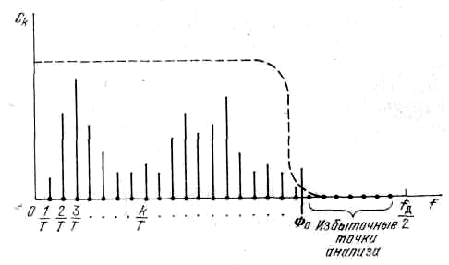
Рис. 3.3. Поява надлишкових крапок аналізу в результаті завищеної частоти дискретизації
складової у спектрі сигналу доводиться менше двох відліків, закон їхньої зміни в часі може збігатися з дискретами однієї з низькочастотних гармонік. На рис. 3.4 суцільною лінією зображена високочастотна складова, дискретизування в часі, а штрихова лінія відповідає гармоніці, що з'явиться в спектрі сигналу після ДПФ цих . Як видно з малюнка, через низьку частоту дискретизації відбувається перенос енергії високочастотних складових у низькочастотну область, а отже, перекручування спектральної картини.
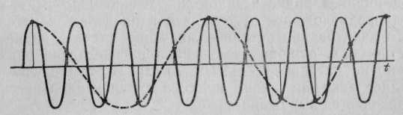
Рис. 3.4. Поява хибної спектральної складової в результаті низької частоти дискретизації
Таким чином, частота дискретизації визначається параметрами ШСТ. Сам же процес узяття відліків здійснюється АЦП. У його функцію входить вимірювання миттєвих значень напруги на виході ШСТ у дискретні моменти часу $iΔt$й подання цих відліків кінцевими числами. Остання операція являє собою округлення одержуваних значень $S(iΔt)$ до необхідної точності виміру ${Δu}/2$.
Величина $Δu$ називається кроком квантування сигналу за рівнем. Процес квантування сигналу за рівнем зводиться до розбивки всього можливого діапазону зміни відліків на кінцеве число рівнів. Після цього істинні значення відліків заміняють значеннями найближчих рівнів квантування (рис. 3.5,а). У ре зультаті всі значення $S(iΔt)$ представляються кінцевими числами, які можна представити у вигляді кодових комбінацій з обмеженим числом розрядів. Так, якщо весь динамічний діапазон сигналів розбитий на N рівнів квантування, то в бінарному коді буде потрібно ${\text{log}}_{2}N$ розрядів з округленням цього числа до найближчого цілого в більшу сторону. На виході АЦП дискретизированный сигнал представляється послідовністю кодових комбінацій (рис. 3.5,б), які й має бути обробляти у ЦОП.
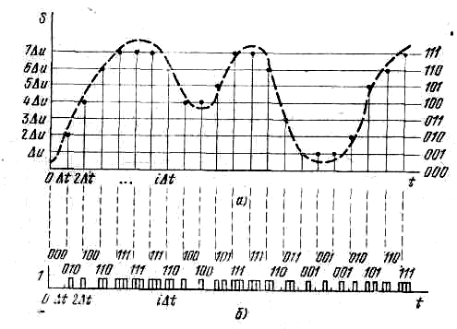
Рис. 3.5. Дискретизування й квантування за рівнем реалізація сигналу (а), послідовність кодових комбінацій на виході АЦП (б)

Природно, округлення значень відліків сигналу приводить до неминучих помилок при вимірі його параметрів. Тому крок квантування вибирають таким, щоб ці погрішності не перевищували заданого рівня. При аналізі радіосигналів досить строгим є припущення про те, що в межах якогось кроку квантування істинне значення відліку равноімовірно, тобто помилка квантування розподілена рівномірно на інтервалі (${−Δu}/2, {Δu}/2$ ). У цьому випадку її середнє значення дорівнює нулю, а середньоквадратичне визначається виразом
$$σ_{S}=\sqrt{1/{\text{12}}}Δu≈0,\text{29}Δu$$ | (3.5)
Помилка квантування еквівалентна погрішності виміру, що виникає при впливі на корисний сигнал шуму зі середньоквадратичним значенням as, тому її й прийнято називати шумом квантування. Абсолютне значення погрішності визначається тільки кроком квантування. Відносна ж помилка округлення зростає при зменшенні значень відліків. У зв'язку із цим необхідно, щоб аналізований сигнал займав якомога більшу частину шкали квантування.
При цифровій обробці сигналів динамічний діапазон усього пристрою визначається в більшості випадків числом рівнів квантування. Тому як для зменшення потужності шуму квантування, так і для збільшення динамічного діапазону бажано мати можливо більше їхнє число. Однак зі збільшенням числа рівнів квантування зростає число розрядів у кодових комбінаціях, що приводить до необхідності підвищувати швидкодію АЦП і знижує продуктивність ЦОП.
Як відзначалося, у ЦОП провадиться обробка кодових комбінацій, що надходять із виходу АЦП. Розглянемо структурну схему цифрового аналізатора спектра (рис. 3.6). Для того щоб зробити обробку відліків по алгоритму ДПФ, насамперед необхідно нагромадити реалізацію необхідної тривалості Т, тобто М відліків сигналу. Це здійснюється буферним накопичувачем, куди надходять кодові комбінації з виходу АЦП.
При фіксованій частоті дискретизації тривалість накопичуваної реалізації, а отже, і величина $ΔF$ визначається числом оброблюваних відліків М. Таким чином, регулювання $ΔF$ можна просто здійснювати, змінюючи обсяг вибірки. Якщо тривалість аналізованого сигналу коротше необхідної тривалості реализации, те для одержання потрібної відстані між спектральними складовими використовують штучний приймання, що складається в додаванні необхідного числа відліків нулями. Так, якщо реалізацію з М відліків доповнити $(N−1)M$ нулями, то відстань між спектральними складовими зменшиться в N раз й їхнє число в смузі аналізу стане $(N−1)N$. Такий спосіб регулювання $ΔF$ широко використовується при цифровому спектральному аналізі коротких реалізацій.
Як відзначалося, природне обмеження об'єму вибірки значенням М відповідає множенню вхідної реалізації на прямокутну функцію, що виділяє, у зв'язку із чим у цьому випадку сама операція множення $h(i)S(iΔt)$ не виробляється.
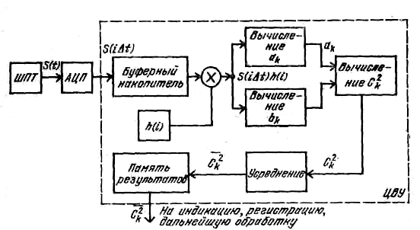
Рис. 3.6. Структурна схема цифрового аналізатора спектра
У результаті розрахунку коефіцієнтів спектра амплітуд такої послідовності утвориться М/2 відліків$C_{k}$, які за своїми значеннями збігаються з відгуками на виходах фильтрів у момент часу Т. При цьому середні частоти настроювання еквівалентних фільтрів дорівнюють відповідним частотам спектральних складових $kΔF$, а огинаючі імпульсних реакцій мають прямокутну форму, тобто тимчасова функція, що виділяє, виступає як обгинає імпульсної реакції еквівалентних фільтрів. На рис. 3.7 зображена АЧХ сукупності еквівалентних вузько смугових трактів, яки одержані у результаті ДПФ відліків, узятих із прямокутної що виділяє функцією. АЧХ кожного з еквівалентних фільтрів визначається
$$\frac{\text{sin}π(f−kΔF)T}{π(f−kΔF)T}$$
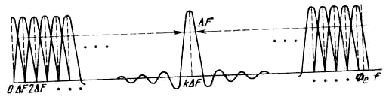
Рис. 3.7. АЧХ сукупності еквівалентних вузько смугових трактів цифрового панорамного пристрою
де $kΔF$ — центральна частота настроювання. Тракт панорамного прийому в цілому має частотну характеристику у вигляді гребінки з характеристик $M/2$ таких фільтрів. При прямокутній функції, що виділяє, частотні характеристики еквівалентних вузько смугових трактів не локалізовані навколо своїх середніх частот настроювання й мають множину позитивних і негативних викидів - бічних пелюстків (на рис. 3.7 це показано для k-го еквівалентного фільтра). При цьому амплітуда бічних пелюстків спадає досить повільно. У результаті кожен вузько смуговий тракт має АЧХ, що відповідає своєї еквівалентної імпульсної реакції, тобто послідовності $h(i)$. Таким чином, цифрові методи спектрального аналізу дозволяють досить просто здійснювати регулювання частотних характеристик вузько смугового тракту. Для цього досить мати можливість змінювати $h(i)$, що знаходяться у запам'ятовувальному пристрої ЕОМ. Зокрема, для придушення бічних пелюстків АЧХ широке поширення одержала тимчасова функція, що виділяє
$$h(i)=\left\{\begin{matrix}\frac{1}{2}\left(1−\text{cos}\frac{πi}{0,1M}\right) \text{при} 0≤i≤0,1M \\ 1 \text{при} 0,1≤i≤0,9M \\ \frac{1}{2}\left(1−\text{cos}\frac{π(M−i)}{0,1M}\right) \text{при} 0,9≤i≤M−1\end{matrix}\right.$$ | (3.6)
зручна тим, що вона плавно наближається до нуля на кінцях, зменшуючи тим самим бічні пелюстки АЧХ,
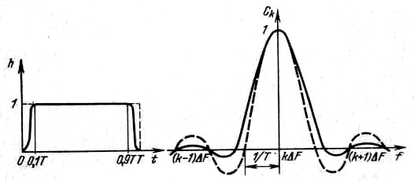
Рис. 3.8. Часові функції, що виділяють, і відповідні їм АЧХ еквівалентних вузько смугових трактів.
обумовлені різким спадом прямокутної функції, що виділяє, у той же час 80% відліків у середині інтервалу (0, Т) не потрібно додатково множити на $h(i)=1$коефіцієнти . На рис. 3.8 зображена тимчасова функція, що виділяє, виду (3.6) для безперервного аргументу $t=iΔt$ й відповідна їй АЧХ еквівалентного фільтра. Тут же для порівняння штриховою лінією представлена прямокутна функція, що виділяє, і відповідна АЧХ. При цьому обидві частотні характеристики нормовані до одиниці (Коефіцієнт передачі еквівалентного фільтра, що відповідає $h(i)$ виду (3.6), на частотах $k(ΔF)$ становить 0,875 від коефіцієнта передачі еквівалентного фільтра, що відповідає прямокутної функції, що виділяє.).
Після множення аналізованої реалізації на необхідну функцію, що виділяє, відлікі сигналу надходять у блоки, що роблять обчислення по алгоритму ДПФ, і по отриманим відлікам комплексного спектра
a_{k} й b_{k} розраховуються коефіцієнти спектра амплітуд $C_{k}$. При цьому об'єм обчислень, а отже, і час, затрачуваний на нього, визначається числом одночасно оброблюваних відліків М. Якщо для обчислення всієї сукупності з М/2 коефіцієнтів $C_{k}$ потрібен час $T_{\text{обч}}≤T$, те можливий спектральний аналіз у реальному масштабі часу. Під роботою цифрового пристрою в реальному масштабі часу розуміють таку обробку сигналів, при якій не відбувається втрат відліків аналізованого процесу й у той же час немає зростаючого від реалізації до реалізації їхнього накопичення. Таким чином, при роботі в реальному масштабі часу кінцевий результат обчислень повинен бути отриманий за час, що не перевищує тривалість оброблюваної реалізації.
При фіксованій швидкодії цифрового пристрою $T_{\text{обч}}$ визначається числом операцій, необхідних для реалізації алгоритму. Розглядаючи вираз (3.1) як алгоритм одержання коефіцієнтів комплексного спектра Фур'є реалізації, що складає з М відліків, бачимо, що для одержання всієї сукупності а_{k} й b_{k}, (для k від 0 до М/2—1) необхідно провести при прямокутній. функції, що виділяє, М² операцій множення й стільки ж операцій додавання. Таким чином, при збільшенні числа одночасно оброблюваних відліків об'єм обчислень росте не по лінійному, а за квадратичним законом. З урахуванням цієї обставини в цей час розроблені алгоритми, що дозволяють значно зменшити об'єм обчислень, а отже, і час, затрачуваний на них. Такі алгоритми одержали загальну назву - швидке перетворення Фур'є (ШПФ).
На закінчення відзначимо, що важливим достоїнством цифрових панорамних пристроїв є можливість одержання високих метрологічних характеристик. Це обумовлюється тим, що вузькосмугові еквівалентні фільтри отримують розрахунковим шляхом, внаслідок чого вони ідентичні завжди з точністю обчислень. Стабільність у часі параметрів сукупності еквівалентних фільтрів визначається тільки стабільністю АЦП і тому може бути досить високої й просто контрольованої. Гранична роздільна здатність цифрових панорамних пристроїв практично не залежить від стабільності параметрів фільтрів і визначається тільки максимально можливою тривалістю Т оброблюваної реалізації. Практично існуючі цифрові пристрої спектрального аналізу дозволяють отримувати роздільну здатність у десяті й соті долі герца.
Всі основні технічні характеристики апаратур цифрового спектрального аналізу радіосигналів визначаються досягненнями обчислювальної техніки й удосконалюються в міру її розвитку.

3. Порядок виконання роботи
3.1. Дослідити залежність амплітуди частотних відгуків цифрового ДПФ-аналізатора РЧР від частоти гармонійного радіосигналу для різних видів вагових функцій «вікна» $W_{t}$.
3.2. Дослідити залежність частотного кроку гребінки частотних каналів $h_{f}$ та коефіцієнту перекриття $K_{П}$ смуг частотних каналів цифрового ДПФ-аналізатора РЧР від співвідношення значень частоти дискретизації $F_{д}$ кількості сигнальних відліків $N_{s}$ ($N_{a}=N_{s}$), що аналізуються, та виду вагової функції «вікна» $W_{t}$.
3.3. Дослідити залежність частотного кроку гребінки частотних каналів $h_{f}$ та коефіцієнту перекриття $K_{П}$ смуг частотних каналів цифрового ДПФ-аналізатора РЧР від співвідношення кількості сигналів $N_{s}$, та кулькових відліків $N_{0}$, що аналізуються ($N_{a}=N_{s}+N_{0}$).
3.4. Дослідити можливість виявлення одночасно 32ЧМн та 128ЧМН радіосигналів з невідомою частотою цифровим ДПФ-аналізатором РЧР в динамічному діапазоні можливих значень його амплітуди $D_{s}$. Дослідити властивості різних вагових функції «вікна» $W_{t}$.
3.5. Дослідити можливість виявлення mЧМн-радіосигналу з невідомою частотою при наявності адитивного білого гаусового шуму цифровим ДПФ-аналізатором РЧР в динамічному діапазоні можливих значень амплітуди $D_{s}$.
3.6. Дослідити залежність точності визначення частоти $Δf$ гармонічного радіосигналу цифрового ДПФ-аналізатора РЧР від кількості сигнальних $N_{s}$, та кулькових $N_{0}$ відліків, що аналізуються $N_{a}=N_{s}+N_{0}$. Дослідити закон розподілу похибки $Δf$ вимірювання частоти та її максимально можливе та середнє значення.
3.7. Виконати дослідження пунктів 3.1. … 3.6. для цифрового пристрою контролю РЧР, що використовує для обробки сигналів алгоритм швидкого перетворення Фур’є (ШПФ).
3.8. Виконати дослідження залежності еквівалентної шумової смуги пропускання каналів прийому цифрового ДПФ аналізатора від частоти дискретизації, кількості сигналів $N_{s}$, та кулькових $N_{0}$ відліків, що аналізуються ($N_{a}=N_{s}+N_{0}$), а також від виду вагової функції «вікна» $W_{t}$.

4. Обробка результатів досліджень.
4.1. За результатами дослідження п. 3.1. побудувати амплітудно-частотні характеристики (АЧХ) каналів прийому цифрового ДПФ-аналізатора РЧР. Для різних видів функцій «вікна» визначити ширину смуги пропускання каналів прийому та рівень подавлення радіосигналів за межами їх смуги пропускання. Виконати порівняльний аналіз форми АЧХ різних каналів прийому в межах смуги аналізу для різних видів вагових функцій «вікна»
4.2. За результатами п. 3.2. побудувати залежності частотного кроку $h_{f}$ гребінки частотних каналів та коефіцієнту перекриття $K_{П}$ смуг частотних каналів цифрового ДПФ-аналізатора РЧР від частоти дискретизації $F_{Д}$, кількості сигнальних відліків $N_{s}=N_{a}$ та виду вагової функції «вікна» $W_{t}$.
4.3. За результатами п. 3.3. побудувати залежності частотного кроку $h_{f}$ гребінки частотних каналів та коефіцієнту перекриття $K_{П}$ смуг частотних каналів цифрового ДПФ-аналізатора РЧР від співвідношення кількості сигнальних відліків $N_{s}$ та нульових відліків$N_{0}$радіосигналу, що аналізується $N_{a}=N_{s}+N_{0}$, та виконати їх кількісний і якісний аналіз.
4.4. За результатами п.3.4. побудувати залежність амплітудних відгуків каналів прийому цифрового ДПФ-аналізатора на дію гармонічного радіосигналу з невідомою частотою в межах динамічного діапазону $D_{s}$рівня радіосигналу. Виконати аналіз залежностей на можливість виявлення ДПФ-аналізатором РЧР гармонічного радіосигналу для різних вагових функцій «вікна» $W_{t}$.
4.5. За результатами п. 3.5 побудувати залежність амплітудних відгуків каналів прийому цифрового ДПФ-аналізатора РЧР, оцінити їх дисперсію. Виконати аналіз залежностей на можливість та якість виявлення гармонічного радіосигналу в шумах цифровим ДПФ-аналізатором.
4.6. За результатами п. 3.6 побудувати залежності похибки вимірювання частоти $Δf$ гармонійного радіосигналу цифровим ДПФ-аналізатором РЧР від кількості сигнальних $N_{s}$ та нульових відліків$N_{0}$, що аналізуються $N_{a}=N_{s}+N_{0}$. Оцінити закон розподілу похибки вимірювання частоти $Δf$ в межах смуги аналізу та ії максимальне і середнє значення.
4.7. За результатами п. 3.7 побудувати необхідні залежності параметрів АЧХ ДПФ-аналізатору РЧР та похибки $Δf$ від співвідношення частоти дискретизації $F_{Д}$, кількості сигнальних $N_{s}$ та нульових відліків$N_{0}$, а також від виду вагової функції «вікна» $W_{t}$ за умови обробки сигналу по алгоритму ШПФ. Виконати порівняльний аналіз результатів пунктів 4.1…4.6 з результатами п. 4.7.
4.8. Побудувати залежності величини смуги пропускання цифрового ДПФ-аналізатора від частоти дискретизації $F_{Д}$, виду вагової функції $W_{t}$, кількості сигнальних $N_{s}$ та нульових відліків$N_{0}$, що аналізуються $N_{a}=N_{s}+N_{0}$.
4.9. Для кожного пункту досліджень розділу 3 виконати аналітичні дослідження основних властивостей цифрового ДПФ-аналізатора РЧР. Отримані результати порівняти із експериментальними даними і зробити обґрунтовані висновки.
4.10. За результатами досліджень дати рекомендації щодо визначення оптимальних значень кількості сигнальних $N_{s}$ та нульових відліків$N_{0}$, що аналізуються ДПФ-аналізатором РЧР, а також типу вагової функції «вікна» $W_{t}$, які забезпечують необхідну якість аналізу.
4.11. Результати досліджень оформити у вигляді звіту, що підлягає індивідуальному захисту.

Контрольні питання самоконтролю
  - В чому полягає сутність безпошукових методів прийому радіосигналів та контролю РЧР?
  - В чому полягають принципи функціонування матричних пристроїв прийому радіосигналів?
  - Як залежить точність визначення частоти радіосигналу матричного пристрою контролю РЧР від його кількості каналів прийому та етапів (стадій) прийому-аналізу?
  - Які вимоги пред’являють до параметрів складових частин матричного пристрою контролю РЧР в залежності від необхідних точності та достовірності функціонування?
  - Чим визначається перепускна здатність матричного пристрою контролю РЧР?
  - Дати порівняльний аналіз матричного та паралельного пристрою контролю РЧР.
  - Які співвідношення сигнал/шум: достовірність аналізу забезпечує матричний пристрій контролю РЧР на виходах каналів прийом, та чим вони зумовлені?
  - Як розраховується значення частоти радіосигналу $f_{s}$ по вихідному цифровому коду матричного пристрою контролю РЧР?
  - Які варіанти побудови без пошукових пристроїв контролю РЧР ви знаєте?

Лабораторна робота №4
Дослідження характеристик цифрових пристрів контролю РЧР

Мета лабораторної роботи: експериментальне дослідження точностних та часових характеристик цифрового ДПФ-аналізатора РЧР.
  - Опрацювати необхідний теоретичний матеріал в рекомендованому переліку літератури.
  - Опрацювати методичні вказівки до проведення лабораторної роботи, уяснити мету роботи та принцип її виконання.
  - Вивчити технічні описи приладів, що входять до складу лабораторного робочого місця, а також спеціалізованого пакету прикладних програм ПЕОМ.
  - Виконати необхідні попередні розрахунки.
  - Відповісти на питання самотестування, готовності до виконання роботи.
  - Для кожного пункту третього розділу проробити та запропонувати свій варіант методики досліджень в загальному вигляді із обґрунтуванням використання конкретної моделюючої програми із пакету прикладних програм. Варіант методики досліджень узгодити із викладачем.
  - Вибрати тип і структуру моделюючих сигналів та розрахувати конкретні їх параметри і діапазони їх можливих значень. Підготувати програму модель із урахуванням проведених розрахунків та узгодити її з викладачем.
  - Проаналізувати і запропонувати можливість розширення і поглиблення досліджень характеристик цифрового ДПФ-аналізатора РЧР. Запропонувати варіанти додаткових досліджень в доповнення програми розділу 3.

2. Короткі теоретичні відомості
Цифрові методи спектрального аналізу
Методи цифрової обробки радіосигналів знаходять зараз широке застосування при спектральному аналізі в різних галузях науки й техніки. При цьому під цифровою обробкою розуміють процес, при якому необхідні виміри й обчислення здійснюються шляхом операцій над числами, які представляють у дискретній формі аналізований сигнал. Спектральні характеристики аналізованого процесу можна визначити за допомогою універсальних ЕОМ, запрограмованих відповідним чином, або спеціалізованих обчислювальних пристроїв - цифрових аналізаторів спектра. Цифрові аналізатори спектра звичайно дозволяють змінювати алгоритм обчислень у певних межах і часто по цьому показнику наближаються до універсальних ЕОМ. Тому розглядаючи принципи цифрового спектрального аналізу, ми не будемо орієнтуватися на певний тип обчислювального пристрою.
Відомо, що спектр Фур'є реалізації кінцевої тривалості безперервний. Алгоритм же ДПФ дозволяє одержати лише кінцеве число спектральних складових. У точках аналізу $kΔF$($k=0, 1, 2, \text{.}\text{.}\text{.}, M/2−1$ ) значення $C_{k}$, дорівнює безперервній спектральній щільності $C(f)$, тобто $C_{k}=C(kΔF)$. Співвідношення між безперервним і дискретним перетвореннями Фур'є ілюстроване рис. 2.1.
При цифровій обробці здійснюється спектральний розклад не самого сигналу $S(t)$, а дискретної реалізації кінцевої тривалості, яка має вигляд послідовності значень $h(i)S(iΔt)$ для $i$ от 0 до $M−1$, де $M$– об’єм вибірки (кінцеве число відліків які оброблюються).
Для обчислення спектральних складових по сукупності ціх значень використовують алгоритм дискретного перетворення Фур’є (ДПФ), якій дозволяє перерахувати сукупність часових відліків в комплексний дискретний спектр:
$\begin{aligned}a_{k}=\sum_{i=0}^{M−1}{h(i)S(iΔt)\text{cos}\frac{2π\text{ik}}{M}} \\ b_{k}=\sum_{i=0}^{M−1}{h(i)S(iΔt)\text{sin}\frac{2π\text{ik}}{M}}\end{aligned}$, | (2.1)
де $a_{k}$ та $b_{k}$ – дійсна та мнима частки комплексного коефіцієнту спектра Фур’є відповідно, $k$ – номер гармонічної складової спектру реалізації яка аналізується.

Рис. 2.1. Співвідношення між неперервним та дискретним перетворенням Фур’є
а – неперервна реалізація сигналу, б – справжній спектр Фур’є в смузі аналізу, в – дискретизована реалізація сигналу, г – ДПФ відліків сигналу.
За цими коефіцієнтами $a_{k}$ та $b_{k}$ обчислюють коефіцієнти спектра амплітуд
$C_{k}=\sqrt{a_{k}^{2}+b_{k}^{2}}$. | (2.2)
В сукупності коефіцієнтів $C_{k}$ знаходиться вся інформація о розподіленні енергії сигналу по частоті, тому вона являється аналогом спектральної характеристики сигналу, які отримують при фільтрових методах аналізу.
Спектр фаз реалізації яка аналізується:
$$ϕ_{k}=−\text{arctg}({b_{r}}/{a_{k}})$$ | (2.3)
Таким чином, використання алгоритму ДПФ еквівалентно застосуванню аналізатора спектра паралельного типу М/2 вузькосмуговими фільтрами.
Частота дискретизації та час спостереження.
При дискретизації та перетворенні аналогового сигналу в цифрову форму для його вивчення за допомогою гармонічного аналізу частоту дискретизації f_{д} вибирають залежно від найбільшої частоти сигналу. Не менш важливим, ніж частота дискретизації, є число виборок N i сумарний час спостереження NT_{д}. Цим параметром визначається спектральне розрізнення. Перед початком обчислення необхідно записати значення виборок у пам'ять, яка заповнюється тим швидше, чим частіше будуть вибірки, довшим час спостереження або чим більшою буде розрядність аналого-цифрового перетворювача.
На практиці необхідно всі ці три параметри узгоджувати. При цьому частоту виборок ні в якому разі не повинна бути занадто високою за рахунок загального часу спостереження. Так, якщо основна частота фільтра вимірювального каналу дорівнює 1 кГц, то частоту дискретизації, яка за теоремою про вибірки має вдвоє перевищувати основну частоту, виберемо рівною 8 кГц, тобто період дискретизації буде Т_{д} = 125 мкс. При спостереженні сигналу протягом 2 с дискретні частоти знаходитимуться на відстані ∆f = 1/2 с=0,5 Гц одна від одної. Усього потрібно буде записати у пам'ять 16 000 виборок. Якщо для кожної з них буде потрібно 2 байти пам'яті, то об'єм пам'яті повинен становити 32 Кбайт.

Функції вікна
Розширення спектра в ДПФ необмеженого в часі сигналу виникає тоді, коли запам'ятовується спектр не самого сигналу, а його згортка зі спектром вікна. Якщо час спостереження (або ширина вікна) не є цілим числом, кратним періоду основного коливання, з'являються «фальшиві» спектральні лінії, як, наприклад, на рисункі
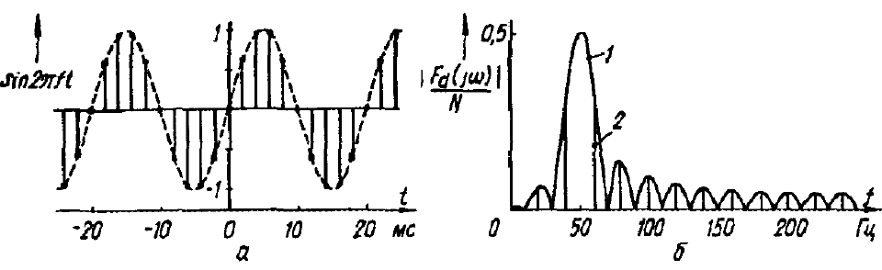
У цьому відношенні гострі краї прямокутного вікна особливо небажані. Тому застосовують інші типи вікон, які дають змогу запобігти стрибкам амплітуди на початку і в кінці вікна. Деякі з них розглянемо нижче після вивчення трьох критеріїв порівняння.

Критерії оцінки.
ДПФ вікна має форму, зображену на рисунку:
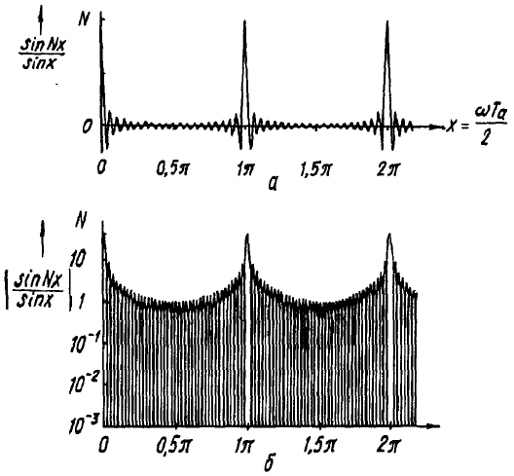
Функція sinNx/sinx має один основний та багато додаткових пелюсток. Ця функція дає обвідну спектральних ліній. Дискретні спектральні лінії знаходяться одна від одної на відстані
$$Δf=1/{{\text{NT}}_{д}}$$ | (2.4)
Спектр повторюється з частотою виборок $f_{д}=1/{T_{д}}$. При виборі вікна необхідно враховувати точки, наведеш на рис. 2.1.
Відношення амплітуди найбільшого з додаткових пелюстків до амплітуди основного пелюстка. ДПФ $W_{д}(jω)$ функції вікна w(t) дає при $ω=0$ максимальну амплітуду основного пелюстка. Амплітуди додаткових пелюстків менші. Відношення
$$a=\frac{\text{Амплітуда найбільшого пелюстка}}{\text{Амплітуда основного пелюстка}}$$ | (2.5)
використовується для порівняння різних функцій вікна.
Максимальна похибка дискретизації.
Спектральні лінії виміряної вибірками функції не обов'язково збігаються з нулями ДПФ. Спектральні лінії вікна знаходяться одна від одної на відстані $Δf$.Амплітуда основного пелюстка при f = 0 більша, ніж амплітуда при частоті $f={Δf}/2$.

Відношення
$$b=\frac{\text{Амплітуда ДПФ вікна при f}={Δf}/2}{\text{Амплітуда ДПФ вікна при f}=0}$$ | (2.6)
показує, на скільки максимально невірно може бути виміряна амплітуда, і називається похибкою дискретизації.

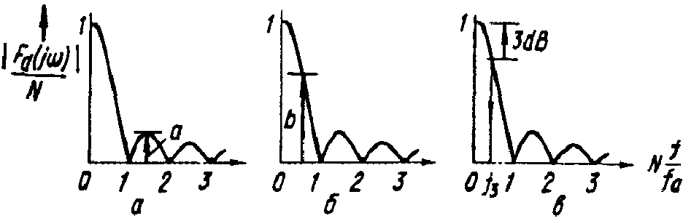
Рис. 2.1. Критерії оцінки прямокутного вікна (N= 17):
а — співвідношення ніж амплітудою найбільшого з додаткових пелюстків та амплітудою основного пелюстка; 6 — максимальна похибка дискретизації; в — ширина основного пелюстка, виражена різницею частот $c=f_{0}−f_{3}$

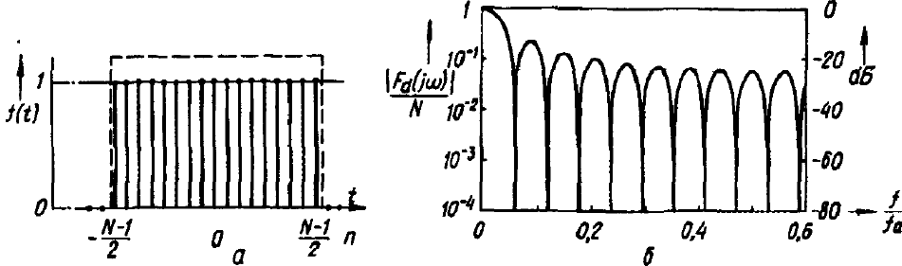
Рис. 2.2. Прямокутне вікно:
a — амплітуда; б — обвідна ДПФ при вимірюванні вибірками обмеженого в часі сигналу

Ширина основного пелюстка.
Функції вікна, в яких додаткові пелюстки малі, мають особливо широкий основний пелюсток. Це й веде до розбігання спектральних ліній. Для характеристики основного пелюстка використовують граничну частоту, при якій амплітуда основного пелюстка зменшується на 3 дБ. Відношення
$$\frac{\text{Амплітуда при f}=0}{{\text{Амплітуда при f}}_{3}}=3\text{дБ}$$ | (2.7)
визначає частоту f, яка є мірилом ширини основного пелюстка.
Функції вікна та їх спектри.
Розглянемо деякі функції вікон разомз їх спектрами (табл. 1).

Таблиця 1. Особливості функцій вікна
Вікно | Найбільший додатковий пелюсток а | Максимальна похибка дискретизації b | Ширина основного пелюстка с
Прямокутне | -13 дБ =0,224 | 0,64 | 0,45$Δf$
Трикутне | -27дБ =0,045 | 0,81 | 0,64$Δf$
Фон-Ганна | -32дБ=0,025 | 0,85 | 0,72$Δf$
Хеммінга | -43дБ=0,007 | 0,82 | 0,65$Δf$
Блекмана | -58дБ=0,001 | 0,88 | 0,84$Δf$

Прямокутне вікно.
Показано на рис. 2.2 для порівняння з іншими типами. Його формула
$w({\text{nT}}_{0})=1$для $\left|{\text{nT}}_{a}\right|<\frac{{\text{NT}}_{a}}{2}$

Інші типи вікон зображені на рис. 2.3 — 2.6.

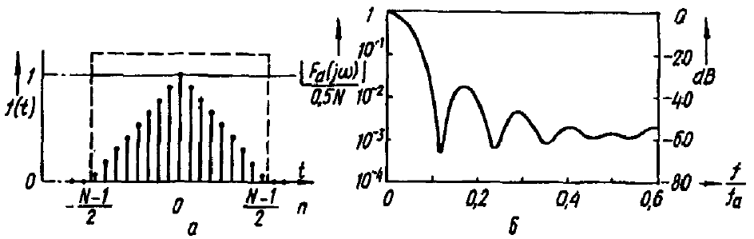
Рис. 2.3. Трикутне вікно, або вікно Бартлета:
а – функція $f(t)=w({\text{nt}}_{a})=1−2|{\text{nT}}_{a}|/{{\text{NT}}_{a}}$ для $\left|{\text{nT}}_{a}\right|<\frac{{\text{NT}}_{a}}{2}$; б – спектр функції $f(t)$

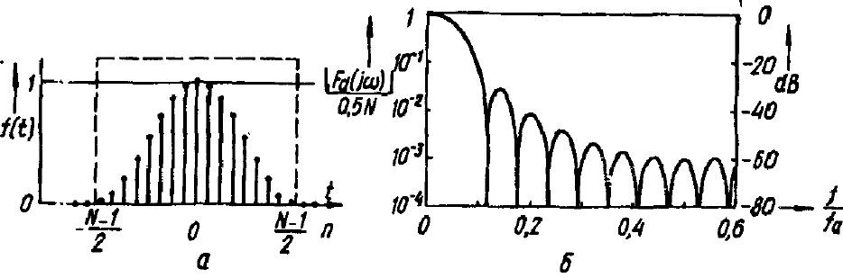
Рис. 2.4. Вікно фон- Ганна:
а – функція $f(t)=w({\text{nT}}_{a})=\frac{1}{2}\left(1+\text{cos}\frac{2π{\text{nT}}_{a}}{{\text{NT}}_{a}}\right)$ для $\left|{\text{NT}}_{a}\right|<\frac{{\text{nT}}_{a}}{2}$; б – спектр функції $f(t)$
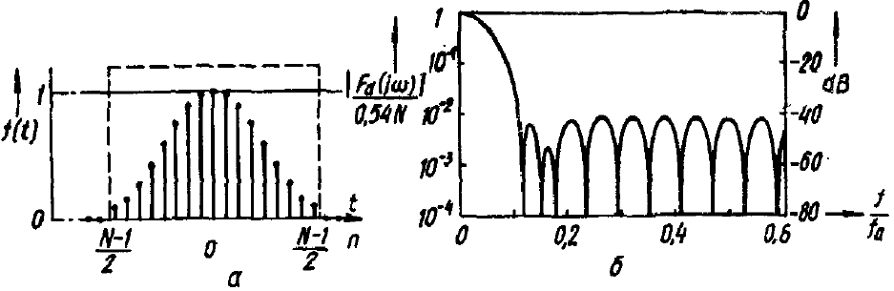
Рис. 2.5. Вікно Хеммінга:
а – функція $f(t)=w({\text{nT}}_{a})=0,\text{54}+0,\text{46}\text{cos}\frac{2π{\text{nT}}_{a}}{{\text{NT}}_{a}}$ для $\left|{\text{NT}}_{a}\right|<\frac{{\text{nT}}_{a}}{2}$; б – спектр функції $f(t)$

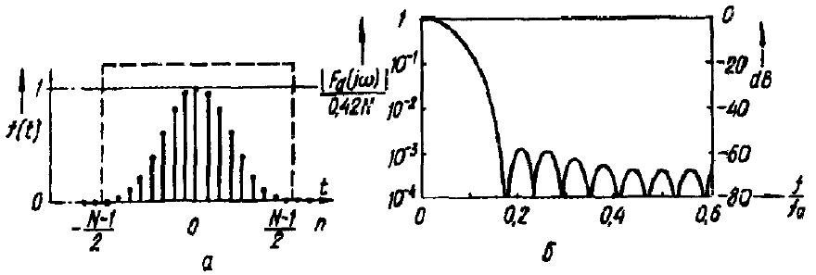
Рис. 2.6. Вікно Блекмана:
а – функція $f(t)=w({\text{nT}}_{a})=0,\text{42}+0,5\text{cos}\frac{2π{\text{nT}}_{a}}{{\text{NT}}_{a}}+0,\text{08}\text{cos}\frac{4π{\text{nT}}_{a}}{{\text{NT}}_{a}}$ для $\left|{\text{NT}}_{a}\right|<\frac{{\text{nT}}_{a}}{2}$; б – спектр функції $f(t)$

3. Порядок виконання роботи
3.1. Дослідити залежність рівносигнальної роздільної здатності ${Δf}_{p1}$ цифрового ДПФ-аналізатора РЧР від виду вагової функції «вікна» $W_{t}$, частотного кроку $h_{f}$ гребінки каналів прийому, кількості сигнальних відліків $N_{s}$ радіосигналів, амплітуди радіосигналів.
3.2. Дослідити залежність рівносигнальної роздільної здатності ${Δf}_{p1}$ цифрового ДПФ-аналізатора РЧР від відношення сигнал/шум на його вході.
3.3. Дослідити залежність нерівносигнальної роздільної здатності ${Δf}_{p2}$ цифрового ДПФ-аналізатора РЧР від співвідношення амплітуд $K_{A}={A_{s1}}/{A_{s2}}$ гармонічних радіосигналів, виду вагової функції «вікна» $W_{t}$, частотного кроку $h_{f}$ гребінки каналів прийому, кількості сигнальних відліків $N_{s}$ радіосигналів, що аналізується.
3.4. Дослідити залежність нерівносигнальної роздільної здатності ${Δf}_{p2}$ цифрового ДПФ-аналізатора РЧР від відношення сигнал/шум на його вході.
3.5. Дослідити залежність двохсигнального динамічного діапазону $D_{A}$ цифрового ДПФ-аналізатора РЧР в залежності від виду вагової функції «вікна» $W_{t}$, і кількості сигнальних відліків $N_{s}$ радіосигналів, що аналізується.
3.6. Дослідити залежність пропускної спроможності цифрового ДПФ-аналізатора РЧР від виду вагової функції «вікна» $W_{t}$, частотного кроку $h_{f}$ гребінки каналів прийому, кількості сигнальних відліків $N_{s}$ радіосигналів, що аналізується.
3.7. Дослідити залежність похибки визначення ширини спектру полігармонічного радіосигналу цифрового ДПФ-аналізатора РЧР від виду вагової функції «вікна» $W_{t}$, частотного кроку $h_{f}$ гребінки каналів прийому, кількості сигнальних відліків $N_{s}$ радіосигналів, що аналізується $N_{a}=N_{s}$.
3.8. Дослідити залежність похибки визначення середньої частоти спектра полігармонічного радіосигналу цифрового ДПФ-аналізатора РЧР від виду вагової функції «вікна» $W_{t}$, частотного кроку $h_{f}$ гребінки каналів прийому, кількості сигнальних відліків $N_{s}$ радіосигналів, що аналізується.

4. Обробка результатів досліджень.
4.1. За результатами дослідження п. 3.1. побудувати та проаналізувати залежності рівносигнальної роздільної здатності ${Δf}_{p1}$ цифрового ДПФ-аналізатора РЧР від виду вагової функцій «вікна» $W_{t}$, частотного кроку $h_{f}$ гребінки каналів прийому, кількості сигнальних відліків $N_{s}$ радіосигналів, амплітуди радіосигналів. За отриманими графіками оцінити тип вказаних залежностей аналітично.
4.2. За результатами п. 3.2. побудувати графічно залежність рівносигнальної роздільної здатності цифрового ДПФ-аналізатора РЧР від відношення сигнал/шум на вході та оцінити вказану залежність аналітично.
4.3. За результатами п. 3.3. побудувати графіки залежностей нерівносигнальної роздільної здатності по частоті ${Δf}_{p2}$ цифрового ДПФ-аналізатора РЧР від співвідношення амплітуд $K_{A}={A_{s1}}/{A_{s2}}$ гармонічних радіосигналів, від виду вагової функцій «вікна» $W_{t}$, частотного кроку $h_{f}$ гребінки каналів прийому, кількості сигнальних відліків $N_{s}$ радіосигналів та виконати аналіз вказаних залежностей. Визначити за побудованими графіками аналітичну форму вказаних залежностей.
4.4. За результатами п. 3.4. виконати якісний аналіз нерівносигнальної роздільної здатності по частоті ${Δf}_{p2}$ цифрового ДПФ-аналізатора РЧР від відношення сигнал/шум на його вході. Дати варіант аналітичної моделі цієї залежності.
4.5. За результатами п. 3.5. отримати якісну оцінку залежності двохсигнального динамічного діапазону цифрового ДПФ-аналізатора РЧР від виду вагової функцій «вікна» $W_{t}$ і кількості сигнальних відліків $N_{s}$ радіосигналів. Дати варіанти аналітичної моделі вказаних залежностей.
4.6. За результатами п. 3.6. виконати аналіз залежності перепускної спроможності цифрового ДПФ-аналізатора РЧР від виду вагової функції «вікна» $W_{t}$, частотного кроку $h_{f}$ гребінки каналів прийому, кількості сигнальних відліків $N_{s}$ радіосигналів, що аналізуються. Дати варіанти аналітичної моделі вказаних залежностей.
4.7. За результатами п. 3.7. і п. 3.8. виконати аналіз залежності похибки визначення ширини та середньої частоти спектру полігармонічного радіосигналу цифрового ДПФ-аналізатора РЧР від виду вагової функції «вікна» $W_{t}$, частотного кроку $h_{f}$ гребінки каналів прийому, кількості сигнальних відліків $N_{s}$ радіосигналів, що аналізуються. Запропонувати математичні моделі вказаних залежностей.
4.8. Для кожного пункту обробки результатів 4.1. … 4.7. розрахувати аналітичні оцінки залежностей точностних та часових параметрів цифрового ДПФ-аналізатора РЧР та порівняти їх із експериментальними даними. Та зробити висновки.
4.9. За результатами досліджень п. 4.1. …4.8. запропонувати методи покращення точності та швидкості цифрового ДПФ-аналізатора РЧР та варіанти методик розрахунків цих параметрів на етапі синтезу.
4.10. Результати досліджень оформити у вигляді звіту, який підлягає індивідуальному захисту.

Контрольні питання самоконтролю
  - Дати визначення основним точностним та часовим параметрам цифрових ДПФ-аналізаторів РЧР.
  - Як розраховується рівносигнальна роздільна здатність цифрового ДПФ-аналізатора РЧР по відомим виду вагової функції «вікна» $W_{t}$, частотного кроку $h_{f}$ гребінки каналів прийому, кількості сигнальних відліків $N_{s}$ радіосигналів, що аналізуються?
  - Як впливає на рівносигнальну роздільну здатність цифрового ДПФ-аналізатора РЧР шум на його вході.
  - Як розраховується нерівносигнальна роздільна здатність цифрового ДПФ-аналізатора РЧР по відомим виду вагової функції «вікна» $W_{t}$, частотного кроку $h_{f}$ гребінки каналів прийому, кількості сигнальних відліків $N_{s}$ радіосигналів, що аналізуються?
  - Як впливає на нерівносигнальну роздільну здатність цифрового ДПФ-аналізатора РЧР шум на його вході.
  - Чим визначається значення односигнального та двохсигнального динамічного діапазону цифрового ДПФ-аналізатора РЧР?
  - На значення яких параметрів цифрового ДПФ-аналізатора РЧР впливає вимога забезпечення необхідної його перепускної здатності?
  - В якій послідовності ведеться розрахунок необхідних значень точностних та часових параметрів цифрових ДПФ-аналізаторів РЧР при їх синтезі?
  - На які параметри цифрового ДПФ-аналізатора РЧР впливає вид вагової часової функції «вікна», що використовується?
  - Якими факторами зумовлюється точність визначення цифрового ДПФ-аналізатора РЧР ширини і середньої частоти полігармонічного сигналу?
  - Дати порівняльний аналіз цифрових ДПФ-аналізаторів та аналогових паралельних аналізаторів РЧР.

